Computer Vision HW1 R10921A10 電機碩一 廖彥朋

Part1. Write a program to do the following requirement.

(a) upside-down lena.bmp

(b) right-side-left lena.bmp

(c) diagonally flip lena.bmp

Part2. Write a program or use software to do the following requirement.

(d) rotate lena.bmp 45 degrees clockwise

(e) shrink lena.bmp in half

(f) binarize lena.bmp at 128 to get a binary image

原始圖片:

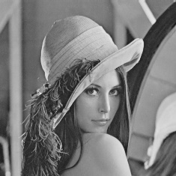

實作結果:

|  |  |  |
| --- | --- | --- |
| a | b | c |
|  |  |  |
| d | e | f |
|  |  |  |

程式碼(Python):

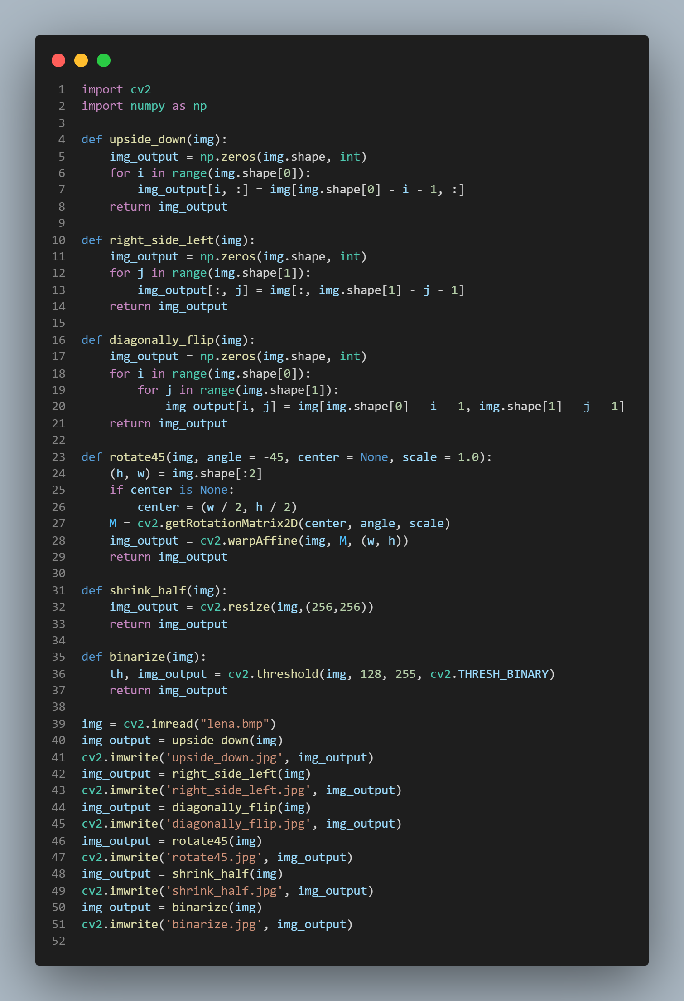

程式碼簡介:

一開始先引入OpenCV與NumPy的Python模組。OpenCV主要是用於讀取以及寫入圖片檔(cv2.imread/cv2.imwrite)；NumPy函式庫用以實現快速操作多維陣列的運算。其中，img.shape指令用於得知圖片的三個維度，前兩個維度依序為圖片的高度與寬度，第三個維度則是圖片的channel。

1. upside-down lena.bmp

使用for迴圈將圖片進行上下顛倒。

1. right-side-left lena.bmp

使用for迴圈將圖片進行左右顛倒。

1. diagonally flip lena.bmp

使用2層for迴圈，先將圖片進行左右顛倒，再將左右顛倒的圖片進行上下顛倒，便實現了將圖片對角線鏡射的目的。

1. rotate lena.bmp 45 degrees clockwise

使用cv2.getRotationMatrix2D指令並設定參數以得到旋轉矩陣，第一個參數為旋轉中心(center = (w / 2, h / 2))，第二個參數是旋轉角度(-45代表順時針轉45度)，第三個參數為旋轉後圖片的縮放比例(1.0)。再透過cv2.warpAffine指令將得到的旋轉矩陣對圖片進行旋轉。

1. shrink lena.bmp in half

使用cv2.resize(img,(256,256))指令將原本512x512大小的圖片縮小到一半(256x256)。

1. binarize lena.bmp at 128 to get a binary image

使用cv2.threshold指令並設定參數，第一個參數為輸入的灰階影像(img)，第二個參數是用來對像素值進行分類的最小門檻值(128)，第三個參數為最大門檻灰階值(255)，第四個參數為二值化的演算類型(cv2.THRESH_BINARY)。